ТАТАРСТАН РЕСПУБЛИКАСЫ БӨГЕЛМӘ МУНИӨИПАЛҖ РАЙОНЫ БАШКАРМА КОМИТЕТЫНЫҢ МУНИЦИПАЛҖ БЮДЖЕТТАГЫ ӨСТӘМӘ БЕЛЕМ БИРҮ УЧРЕЖДЕНИЕСЕ БОШКАЛАР ТЕХНИК ИҖАТ ҮЗӘГЕ  ГОМУМИ БЕЛЕМ БИРҮ МӘКТӘБЕ  423231, Татарстан Республикасы,  Бөгельмә шәһәре,  Михаил Калинин урамы, 153-нче йорт  Тел: (85594) 9-30-70;  Факс: (85594) 9-30-70; | 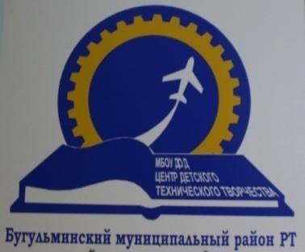 | МУНИЦИПАЛЬНОЕ БЮДЖЕТНОЕ ОБРАЗОВАТЕЛЬНОЕ УЧРЕЖДЕНИЕ ДОПОЛНИТЕЛЬНОГО ОБРАЗОВАНИЯ ЦЕНТР ДЕТСКОГО ТЕХНИЧЕСКОГО ТВОРЧЕСТВА БУГУЛЬМИНСКОГО МУНИЦИПАЛЬНОГО РАЙОНА РЕСПУБЛИКИ ТАТАРСТАН  423231, Республика Татарстан,  город Бугульма,  улица Михаила Калинина, дом 153  Тел: (85594) 9-30-70;  Факс: (85594) 9-30-70;
Е-mail: ya.cdtt@yandex.ru ИНН 1645010595 КПП 164501001 ОГРН 1021601766120
р/с 40701810792053000013 БИК 049205001
______________________________________________________________________________

Информационная справка
о сетевом взаимодействии МБОУ ДО Центр детского технического творчества с организациями и образовательными учреждениями Бугульминского муниципального района Республики Татарстан

Важнейшим направлением деятельности Учреждения является социализация обучающихся, которая осуществляется путем установления разнообразных контактов учреждения с социумом через сетевое взаимодействие с ВУЗами и ССУЗами, сотрудничество со школами, учреждениями дополнительного образования, культурными, спортивными и иными организациями города и района. Дополнительные общеобразовательные общеразвивающие программы реализуются учреждением, как на базе Центра, так и по адресам осуществления образовательной деятельности на основании договоров о безвозмездном пользовании муниципальным имуществом.
Сотрудничество нашего учреждения с социальными партнерами, позволяет выстраивать единое информационно-образовательное пространство, которое является залогом успешного развития и адаптации ребенка в современном мире, обеспечивает высокое качество образования, дальнейшее развитие самого учреждения, внедрение инновационных практик, расширение педагогического сознания.
В рамках сетевого взаимодействия организовано сотрудничество объединений Центра и реализация дополнительных общеобразовательных общеразвивающих программ с партнерами:

№ | Направление | Объединение | Наименование программы | Социальный партнер
1. | Техническое | 1. Начальное техническое моделирование | «Умная бумага» | МБОУ СОШ № 4
1. | Техническое | 1. Начальное техническое моделирование | «Мастерство и творчество» | МБОУ СОШ № 3  МБОУ татарская  гимназия № 14
1. | Техническое | 1. Начальное техническое моделирование | «В мире | МБОУ СОШ № 9
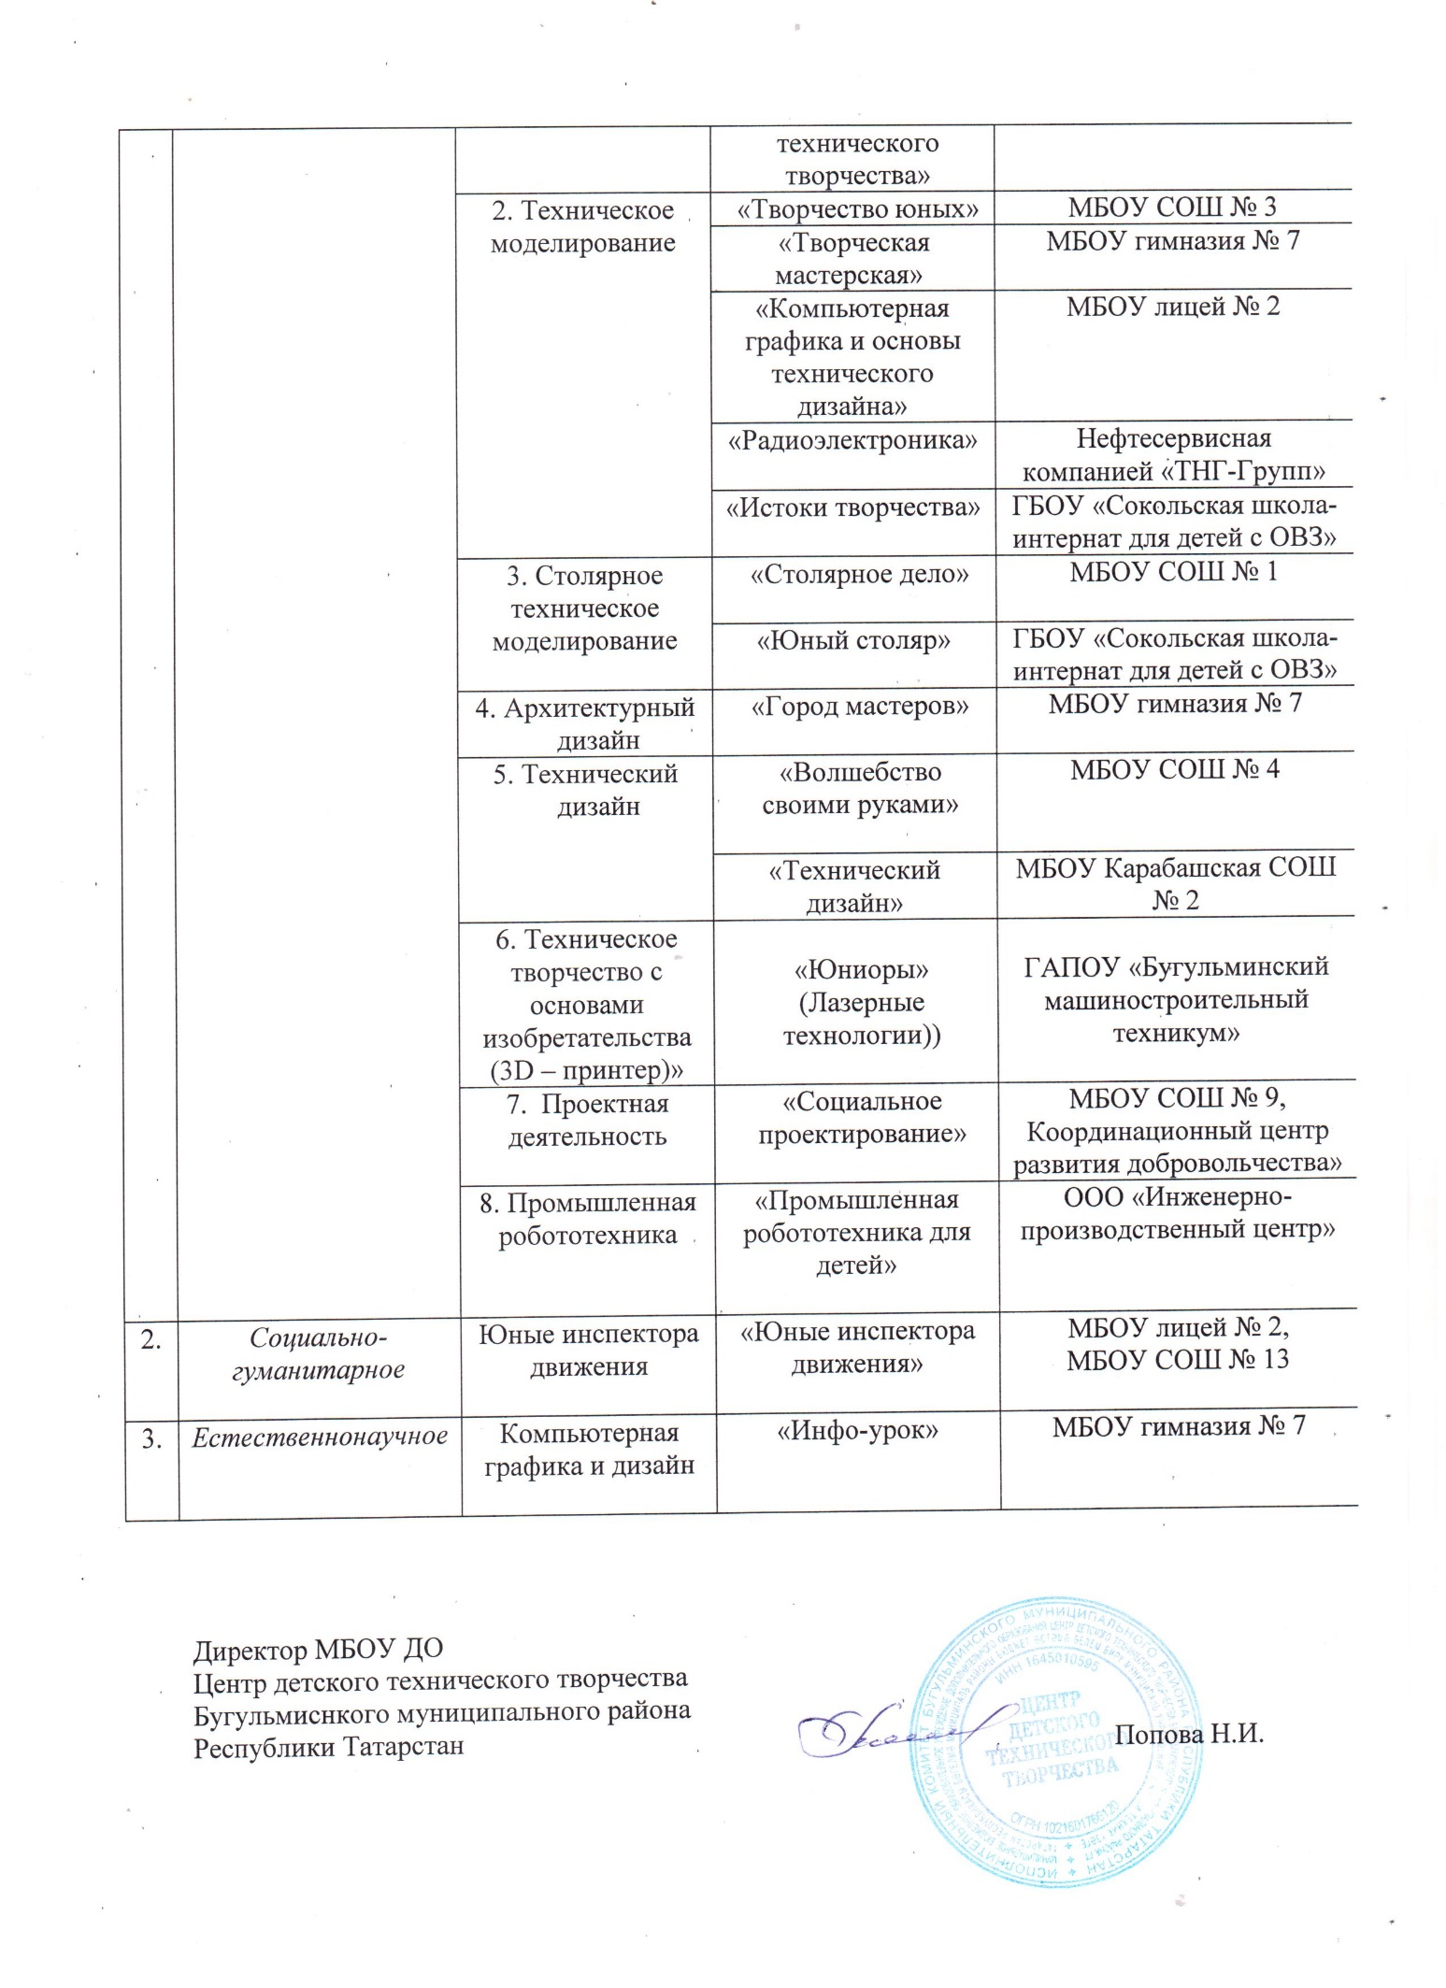

Директор МБОУ ДО
Центр детского технического творчества
Бугульмиснкого муниципального района
Республики Татарстан Попова Н.И.

